桃園市立富岡國民中學110學年度第二學期
藝術領域遠距教學課程（111年5月23日起）活動內容（楊志鴻老師部分，非同步）

七年級 | 1.請同學參考附圖一、附圖二。  2.構思、練習一張伸出一隻手指的骨頭手、一張伸出四隻手指的骨頭手，共兩張(A5尺寸)。  3.俟遠距教學結束，到校完成習作。
八年級 | 1.請同學參考課本附圖：《雙鳧圖》(49頁，圖3-13)、《膏火伴長吟》(51頁，圖3-16)。  2.臨摹練習《雙鳧圖》水墨畫、《膏火伴長吟》水墨畫。  3.俟遠距教學結束，到校完成習作。
九年級 | 1.請同學線上參觀國立故宮博物院(https://www.npm.gov.tw/)。  2.選出「國寶」、「重要古物」和「一般古物」各二件，準備個人書面和口頭報告(2分鐘以上)。  3.俟遠距教學結束，到校上台演示。

附圖一：
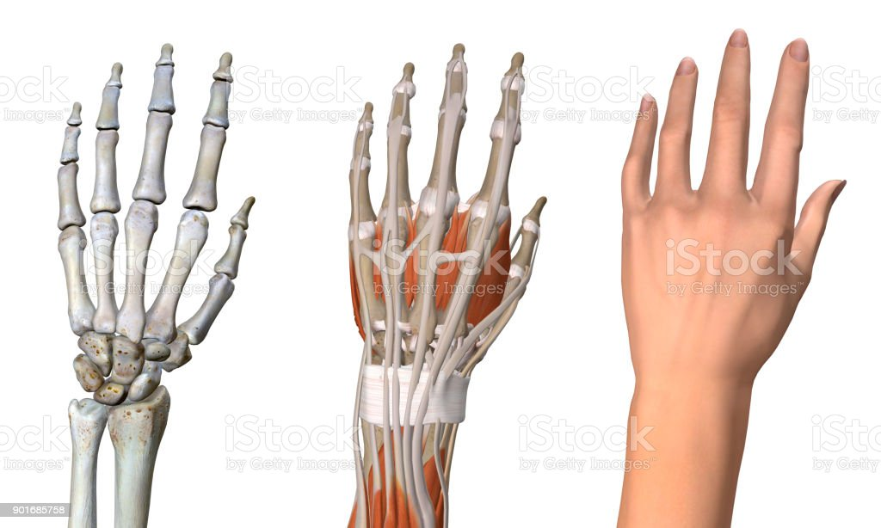

附圖二：
